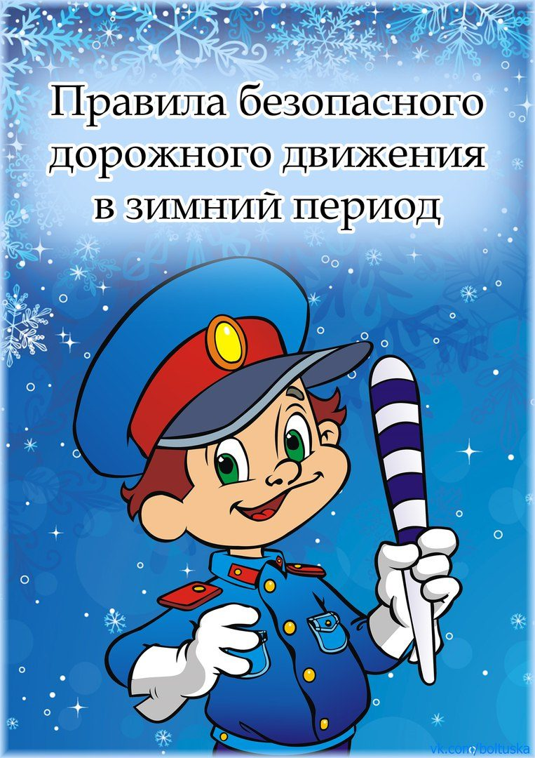
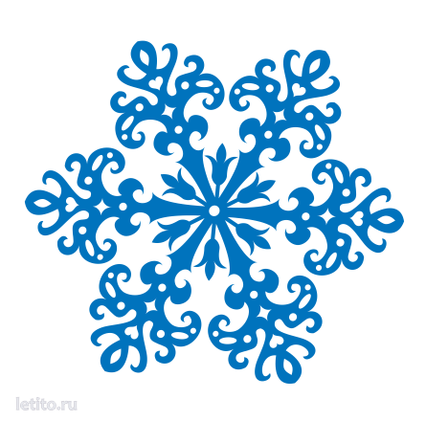
Уважаемые родители!
На улице зима, образовались снежные сугробы и заносы вдоль проезжей части дорог. Наступило время, когда нужно особенно внимательным быть пешеходу на дороге. И особенно важно привить навык безопасного поведения своим детям-дошкольникам. Давайте еще раз вместе с детьми проработаем правила безопасного передвижения через дорогу.
Самый главный момент — поведение ребёнка формируется не столько на основе знаний, сколько на основе приобретённого опыта. Вспомним, как часто мы сами пренебрегаем пешеходным переходом или сигналом светофора при переходе улицы со своим ребёнком. Кроме того, далеко не все взрослые пешеходы, а тем более другие дети, подают правильный пример вашему ребенку. Да и водители далеко не всегда соблюдают правила, а подчас ведут себя по-настоящему опасно по отношению к пешеходам. Поэтому знать основные требования для пешеходов — недостаточно для ребёнка. Зимой особенно важно, насколько мы научили его безопасному движению.
Главное правило поведения на дороге зимой — удвоенное внимание и повышенная осторожность!
Зимой день короче. Темнеет рано и очень быстро. В сумерках и в темноте значительно ухудшается видимость. В темноте легко ошибиться в определении расстояния, как до едущего автомобиля, так и до неподвижных предметов. Часто близкие предметы кажутся далекими, а далекие — близкими. Случаются зрительные обманы: неподвижный предмет можно принять за движущийся, и наоборот. Поэтому в сумерках и темноте будьте особенно внимательны. Переходите только по подземным, надземным или регулируемым переходам. А в случае их отсутствия — при переходе увеличьте безопасное расстояние до автомобиля.
В снегопады заметно ухудшается видимость, появляются заносы, ограничивается и затрудняется движение пешеходов и транспорта. Снег залепляет глаза пешеходам и мешает обзору дороги. Для водителя видимость на дороге тоже ухудшается.
В городах улицы посыпают специальными химикатами, чтобы не образовывался снежный накат. В результате даже в умеренный мороз проезжая часть может быть покрыта снежно-водяной кашей, которую в виде взвеси поднимают в воздух колеса проезжающего транспорта. Взвесь оседает на ветровых стеклах автомобилей, мешая водителям следить за дорожной обстановкой. В такой ситуации водителю еще сложнее заметить пешехода!
Яркое солнце, как ни странно, тоже помеха. Яркое солнце и белый снег создают эффект бликов, человек как бы «ослепляется». Поэтому нужно быть крайне внимательным.
В снежный накат или гололед повышается вероятность «юза», заноса автомобиля, и, самое главное — непредсказуемо удлиняется тормозной путь. Поэтому обычное (летнее) безопасное для перехода расстояние до машины нужно увеличить в несколько раз.
В оттепель на улице появляются коварные лужи, под которыми скрывается лед. Дорога становится очень скользкой! Поэтому при переходе через проезжую часть лучше подождать, пока не будет проезжающих машин. Ни в коем случае не бежать через проезжую часть, даже на переходе! Переходить только шагом и быть внимательным.
Количество мест закрытого обзора зимой становится больше. Мешают увидеть приближающийся транспорт: сугробы на обочине; сужение дороги из-за неубранного снега: стоящая заснеженная машина.
Значит, нужно быть крайне внимательным, вначале обязательно остановиться и, только убедившись в том, что поблизости нет транспорта,
переходить проезжую часть.
Позаботьтесь о том, чтобы в тёмное время суток ребёнок был ЗАМЕТНЫМ.
Стикеры, фликеры-подвески, фликеры-браслеты, светоотражающие полоски на одежде и портфеле — всё это поможет водителю заранее обратить на него внимание. Главное правило — никогда НЕ СПЕШИТЬ. Дорога обязательно должна просматриваться, то есть обзор должен быть полный в обе стороны. Пройдите снова вместе с ребенком, дорогу до детского сада, посмотрите, как она изменилась в зимний период, обратите внимание на опасные участки. Приучайте ребёнка при опасном переходе не стесняться обращаться за помощью к сотрудникам ГИБДД и другим взрослым.
Пройдите снова вместе с ребенком, дорогу до детского сада, посмотрите, как она изменилась в зимний период, обратите внимание на опасные участки. Приучайте ребёнка при опасном переходе не стесняться обращаться за помощью к сотрудникам ГИБДД и другим взрослым.
Теплая зимняя одежда мешает свободно двигаться, сковывает движения. Поскользнувшись, в такой одежде сложнее удержать равновесие. Кроме того, капюшоны, мохнатые воротники и зимние шапки также мешают обзору.
Не стойте рядом с буксующей машиной! Не пытайся ее толкать! Из-под колес могут вылететь куски льда и камни. А главное — машина может неожиданно вырваться из снежного плена и рвануть в любую сторону.

Зебра или зелёный человечек не гарантия безопасного перехода. Всегда следует УБЕДИТЬСЯ, что транспорт остановился, и водители пропускают пешехода.
И даже если остановилась машина в первом ряду — это не гарантия, что движущиеся по соседней полосе автомобили не продолжат движение. Часто дети попадают в дорожные происшествия потому, что опасность для них была скрыта стоящим автомобилем, забором, снежным сугробом.
Если вы довозите ребёнка в детский сад и обратно на автомобиле, всегда помните об обязательном использовании специальных удерживающих устройств и детских кресел. Постоянные поездки в автомобиле притупляют ощущение опасности при передвижении пешком. Научите ребёнка, несмотря на наличие автомобиля, безопасному пешеходному маршруту.

Муниципальное автономное дошкольное образовательное учреждение №1 «Сказка»

Ответственный: инструктор по физической культуре
Антипина М.В.

,

г. Мегион
2016

Уважаемые родители!
Вот и наступила зима, образовались снежные сугробы и заносы вдоль проезжей части дорог. Наступило время, когда нужно особенно внимательным быть пешеходу на дороге. И особенно важно привить навык безопасного поведения своим детям-дошкольникам. Давайте еще раз вместе с детьми проработаем правила безопасного передвижения через дорогу.
Самый главный момент — поведение ребёнка формируется не столько на основе знаний, сколько на основе приобретённого опыта. Вспомним, как часто мы сами пренебрегаем пешеходным переходом или сигналом светофора при переходе улицы со своим ребёнком. Кроме того, далеко не все взрослые пешеходы, а тем более другие дети, подают правильный пример вашему ребенку. Да и водители далеко не всегда соблюдают правила, а подчас ведут себя по-настоящему опасно по отношению к пешеходам. Поэтому знать основные требования для пешеходов — недостаточно для ребёнка. Зимой особенно важно, насколько мы научили его безопасному движению.
Главное правило поведения на дороге зимой — удвоенное внимание и повышенная осторожность!
Зимой день короче. Темнеет рано и очень быстро. В сумерках и в темноте значительно ухудшается видимость. В темноте легко ошибиться в определении расстояния, как до едущего автомобиля, так и до неподвижных предметов. Часто близкие предметы кажутся далекими, а далекие — близкими. Случаются зрительные обманы: неподвижный предмет можно принять за движущийся, и наоборот. Поэтому в сумерках и темноте будьте особенно внимательны. Переходите только по подземным, надземным или регулируемым переходам. А в случае их отсутствия — при переходе увеличьте безопасное расстояние до автомобиля.
В снегопады заметно ухудшается видимость, появляются заносы, ограничивается и затрудняется движение пешеходов и транспорта. Снег залепляет глаза пешеходам и мешает обзору дороги. Для водителя видимость на дороге тоже ухудшается.
В городах улицы посыпают специальными химикатами, чтобы не образовывался снежный накат. В результате даже в умеренный мороз проезжая часть может быть покрыта снежно-водяной кашей, которую в виде взвеси поднимают в воздух колеса проезжающего транспорта. Взвесь оседает на ветровых стеклах автомобилей, мешая водителям следить за дорожной обстановкой. В такой ситуации водителю еще сложнее заметить пешехода!
Яркое солнце, как ни странно, тоже помеха. Яркое солнце и белый снег создают эффект бликов, человек как бы «ослепляется». Поэтому нужно быть крайне внимательным.

В снежный накат или гололед повышается вероятность «юза», заноса автомобиля, и, самое главное — непредсказуемо удлиняется тормозной путь. Поэтому обычное (летнее) безопасное для перехода расстояние до машины нужно увеличить в несколько раз.
В оттепель на улице появляются коварные лужи, под которыми скрывается лед. Дорога становится очень скользкой! Поэтому при переходе через проезжую часть лучше подождать, пока не будет проезжающих машин. Ни в коем случае не бежать через проезжую часть, даже на переходе! Переходить только шагом и быть внимательным.
Количество мест закрытого обзора зимой становится больше. Мешают увидеть приближающийся транспорт:
сугробы на обочине;
сужение дороги из-за неубранного снега:
стоящая заснеженная машина.
Значит, нужно быть крайне внимательным, вначале обязательно остановиться и, только убедившись в том, что поблизости нет транспорта, переходить проезжую часть.
Позаботьтесь о том, чтобы в тёмное время суток
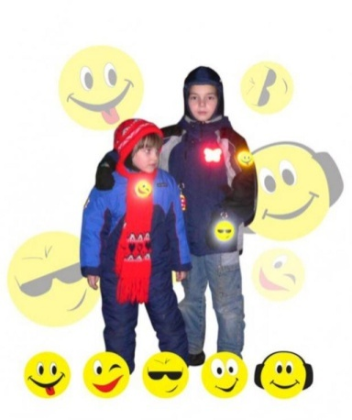
ребёнок был ЗАМЕТНЫМ. Стикеры, фликеры-подвески, фликеры-браслеты, светоотражающие полоски на одежде и портфеле — всё это поможет водителю заранее обратить на него внимание.
Главное правило — никогда НЕ СПЕШИТЬ. Дорога обязательно должна просматриваться, то есть обзор должен быть полный в обе стороны. Пройдите снова вместе с ребенком, дорогу до детского сада, посмотрите, как она изменилась в зимний период, обратите внимание на опасные участки. Приучайте ребёнка при опасном переходе не стесняться обращаться за помощью к сотрудникам ГИБДД и другим взрослым.
Пройдите снова вместе с ребенком, дорогу до детского сада, посмотрите, как она изменилась в зимний период, обратите внимание на опасные участки. Приучайте ребёнка при опасном переходе не стесняться обращаться за помощью к сотрудникам ГИБДД и другим взрослым.
Теплая зимняя одежда мешает свободно двигаться, сковывает движения. Поскользнувшись, в такой одежде сложнее удержать равновесие. Кроме того, капюшоны, мохнатые воротники и зимние шапки также мешают обзору.
Не стойте рядом с буксующей машиной! Не пытайся ее толкать! Из-под колес могут вылететь куски льда и камни. А главное — машина может неожиданно вырваться из снежного плена и рвануть в любую сторону.
Зебра или зелёный человечек не гарантия безопасного перехода. Всегда следует УБЕДИТЬСЯ, что транспорт остановился, и водители пропускают пешехода.
И даже если остановилась машина в первом ряду — это не гарантия, что движущиеся по соседней полосе автомобили не продолжат движение. Часто дети попадают в дорожные происшествия потому, что опасность для них была скрыта стоящим автомобилем, забором, снежным сугробом.
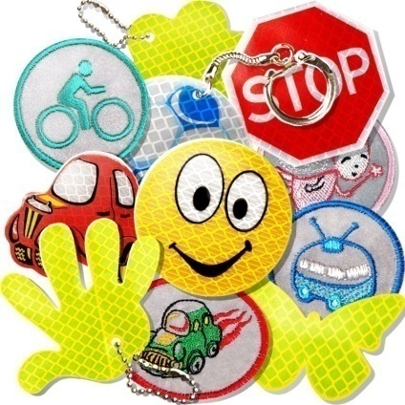
Если вы довозите ребёнка в детский сад и обратно на автомобиле, всегда помните об обязательном использовании специальных удерживающих устройств и детских кресел. Постоянные поездки в автомобиле притупляют ощущение опасности при передвижении пешком. Научите ребёнка, несмотря на наличие автомобиля, безопасному пешеходному маршруту.

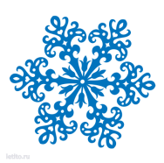
Поздравляем ВСЕХ с наступающим Новым годом! Не забывайте о прогулках на свежем воздухе, играх. Но всегда помните о Правилах дорожного движения и пожарной безопасности.
Желаем хорошего отдыха!

